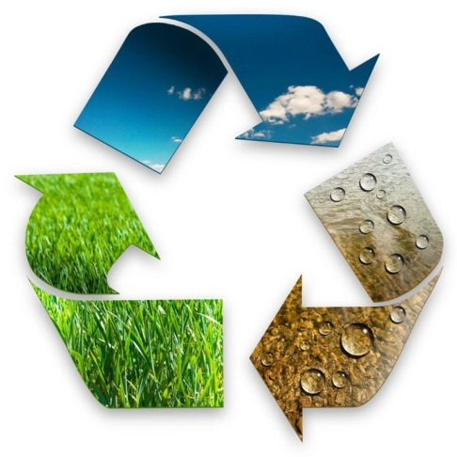

Osiągnięte poziomy recyklingu oraz ograniczenia masy odpadów ulegających biodegradacji

Jednym z podstawowych celów nowego systemu gospodarki odpadami komunalnymi jest osiągnięcie odpowiednich poziomów ograniczenia masy odpadów komunalnych ulegających biodegradacji kierowanych na składowiska oraz zwiększenie poziomu recyklingu i odzysku odpadów zebranych selektywnie.

Zgodnie z art. 3b ustawy o utrzymaniu czystości i porządku w gminach z dnia 13 września 1996 r. :
1. Gminy są obowiązane osiągnąć poziom przygotowania do ponownego użycia i recyklingu odpadów komunalnych w wysokości co najmniej:
1) 20% wagowo - za rok 2021;
2) 25% wagowo - za rok 2022;
3) 35% wagowo - za rok 2023;
4) 45% wagowo - za rok 2024;
5) 55% wagowo - za rok 2025;
6) 56% wagowo - za rok 2026;
7) 57% wagowo - za rok 2027;
8) 58% wagowo - za rok 2028;
9) 59% wagowo - za rok 2029;
10) 60% wagowo - za rok 2030;
11) 61% wagowo - za rok 2031;
12) 62% wagowo - za rok 2032;
13) 63% wagowo - za rok 2033;
14) 64% wagowo - za rok 2034;
15) 65% wagowo - za rok 2035 i za każdy kolejny rok.

Poziom przygotowania do ponownego użycia i recyklingu odpadów komunalnych oblicza się jako stosunek masy odpadów komunalnych przygotowanych do ponownego użycia i poddanych recyklingowi do masy wytworzonych odpadów komunalnych.
Przy obliczaniu poziomu przygotowania do ponownego użycia i recyklingu odpadów komunalnych nie uwzględnia się innych niż niebezpieczne odpadów budowlanych i rozbiórkowych stanowiących odpady komunalne.

2. Gminy są obowiązane nie przekraczać poziomu składowania w wysokości:
1) 30% wagowo – za każdy rok w latach 2025–2029;
2) 20% wagowo – za każdy rok w latach 2030–2034;
3) 10% wagowo – w 2035 r. i za każdy kolejny rok w latach następnych.

Poziom składowania oblicza się jako stosunek masy odpadów komunalnych i odpadów pochodzących z przetwarzania odpadów komunalnych przekazanych do składowania do masy wytworzonych odpadów komunalnych. Dla potrzeb obliczania poziomu składowania do odpadów przekazanych do składowania zalicza się również odpady poddane odzyskowi na składowisku odpadów.

Informacja o masie odpadów przygotowanych do ponownego użycia i poddanych recyklingowi z odpadów odebranych i zebranych z terenu gminy w roku 2021:
1.Łączna masa odebranych i zebranych odpadów w tonach: 889,0400 Mg;
2.Łączna masa odpadów przygotowanych do ponownego użycia i poddanych recyklingowi w tonach: 767,8342 Mg;
3.Łączna masa odebranych i zebranych odpadów komunalnych od właścicieli nieruchomości w tonach: 1984,0200 Mg;
4.Łączna masa odpadów papieru, metali, tworzyw sztucznych i szkła przygotowanych
do ponownego użycia i poddanych recyklingowi w tonach: 320,5876 Mg;
5.Osiągnięte poziomy recyklingu i przygotowania do ponownego użycia odpadów komunalnych [%]: 38,70%;
6.Łączna masa odpadów budowlanych i rozbiórkowych będąca odpadami komunalnymi odebrana i zebrana w tonach: 11,1000 Mg;
7.Łączna masa odpadów budowlanych i rozbiórkowych będąca odpadami komunalnymi przekazanych do przygotowania do ponownego użycia i recyklingu w tonach: 1,8900 Mg;
8.Osiągnięty poziom recyklingu, przygotowania do ponownego użycia i odzysku innymi metodami innych niż niebezpieczne odpadów budowlanych i rozbiórkowych [%]: 16,11 %;
9.Masa zmieszanych odpadów komunalnych odebranych przez gminę w roku sprawozdawczym w tonach: 1834,4000 Mg;
10.Masa zmieszanych odpadów komunalnych odebranych w gminie w roku sprawozdawczym w tonach: 1992,1600 Mg;
11.Masa zmieszanych odpadów komunalnych odebranych przez gminę w ostatnim półroczu poprzedzającym rok sprawozdawczy w tonach: 385,3300 Mg;
12.Masa zmieszanych odpadów komunalnych odebranych w gminie w ostatnim półroczu poprzedzającym rok sprawozdawczy w tonach: 431,3400 Mg;
13.Masa odpadów ulegających biodegradacji odebranych i zebranych ze strumienia odpadów komunalnych z obszaru gminy/związku międzygminnego w roku rozliczeniowym, przekazanych do składowania – M_{OUBR} [Mg]: 1,6001 Mg
14.Osiągnięty poziom ograniczenia masy odpadów komunalnych ulegających biodegradacji do składowania [%]: 0,68 %

